处理器：Intel(R) Core(IM) i5-6500 @3.20GHz (4CPUs),~3.2GHz

内存：8192MB RAM

JVM：

java version "1.8.0_102"

Java(TM) SE Runtime Environment (build 1.8.0_102-b14)

Java HotSpot(TM) 64-Bit Server VM (build 25.102-b14, mixed mode)

1、网络传输数据（未经优化）

1. Server循环向Client传输数据，数据量：10000，循环次数：100；
2. 传输数据为NetInfo：

FILLINFO@@@@@@@@@@&1479@CME@1479@@1479@1479@1479@

1. 结果：

A、Client不消费队列数据

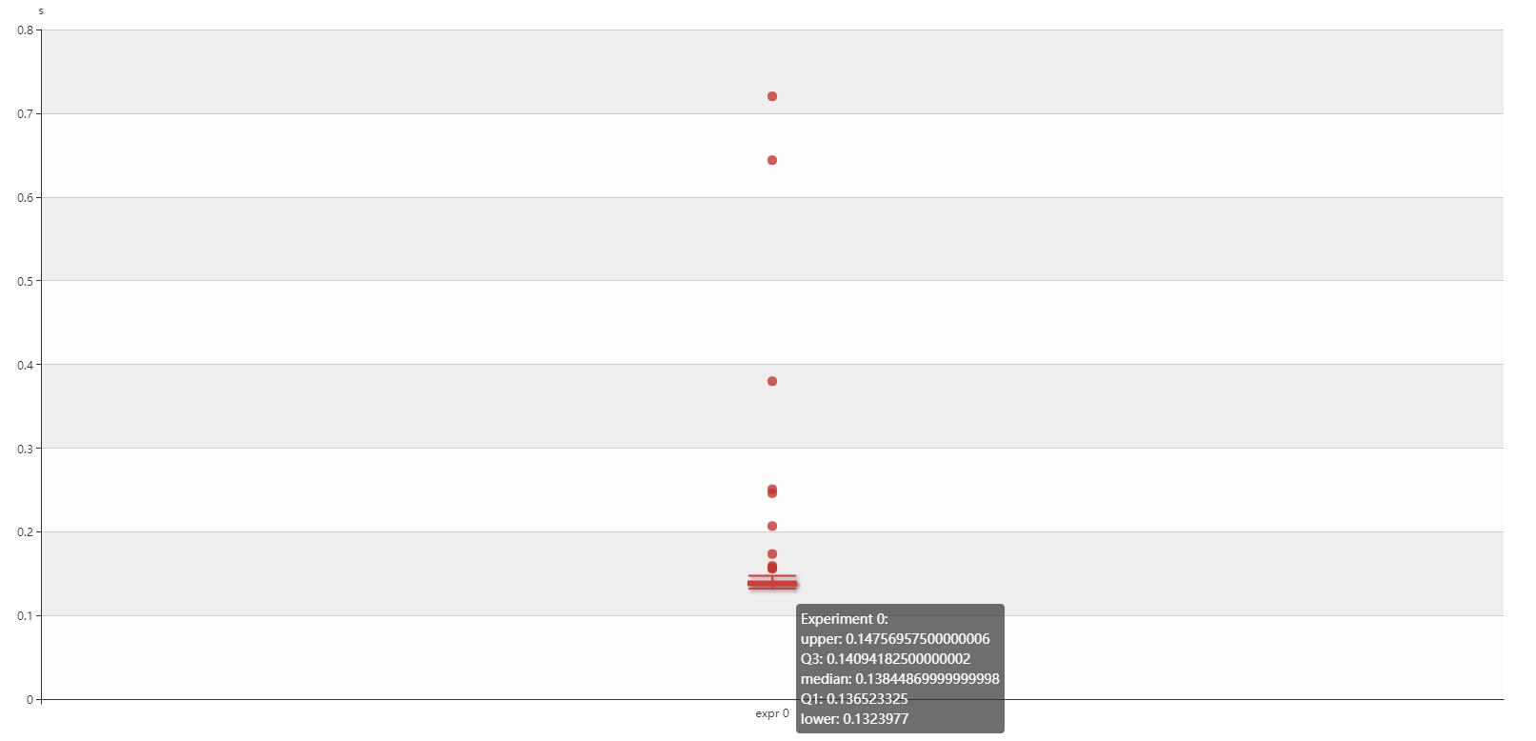

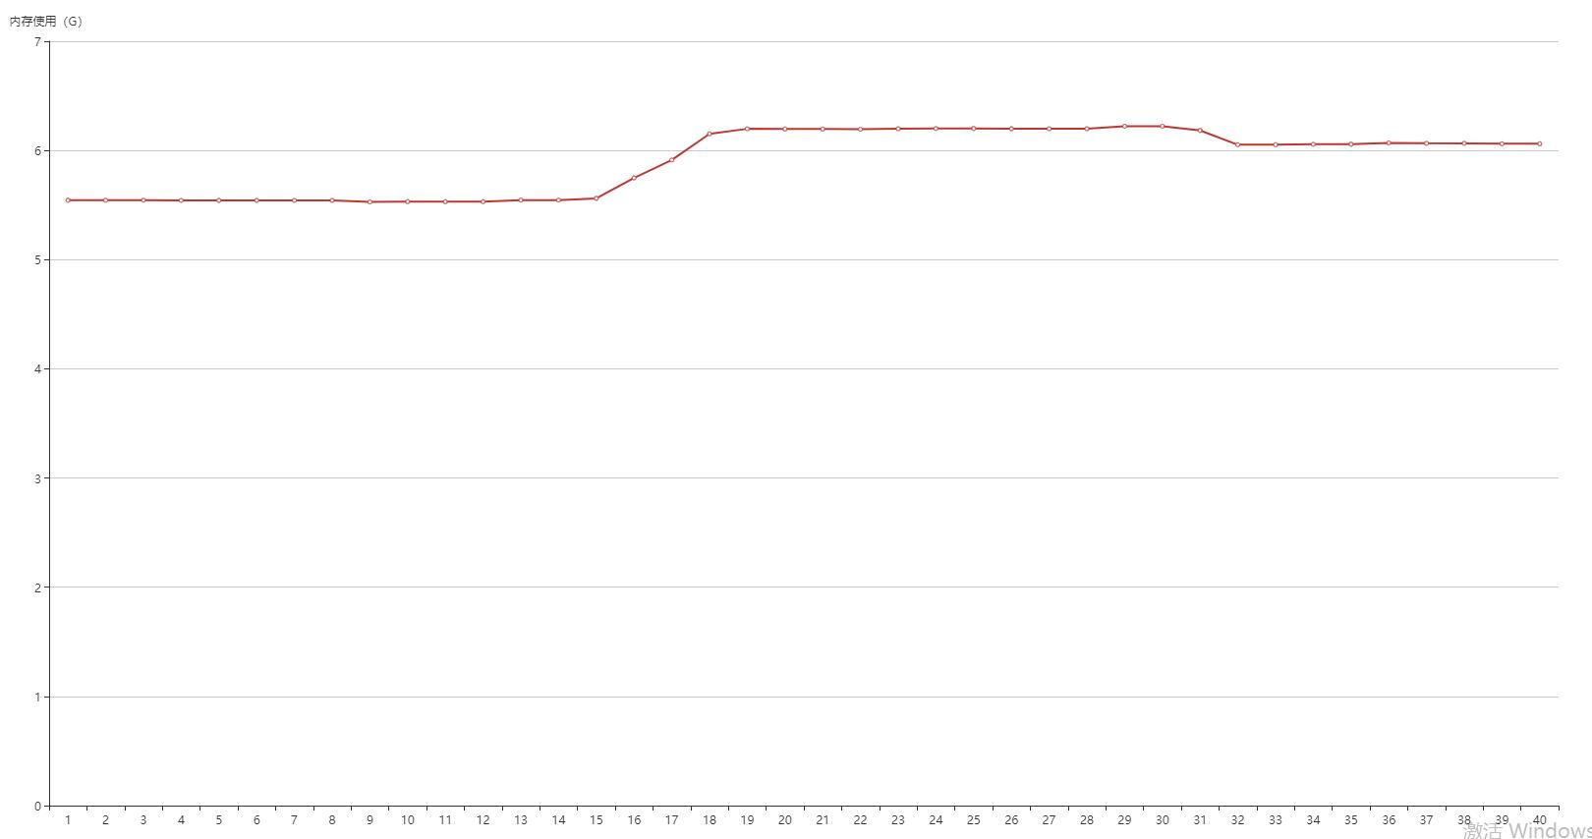

1. Client将数据解析成NetInfo并放入Map中

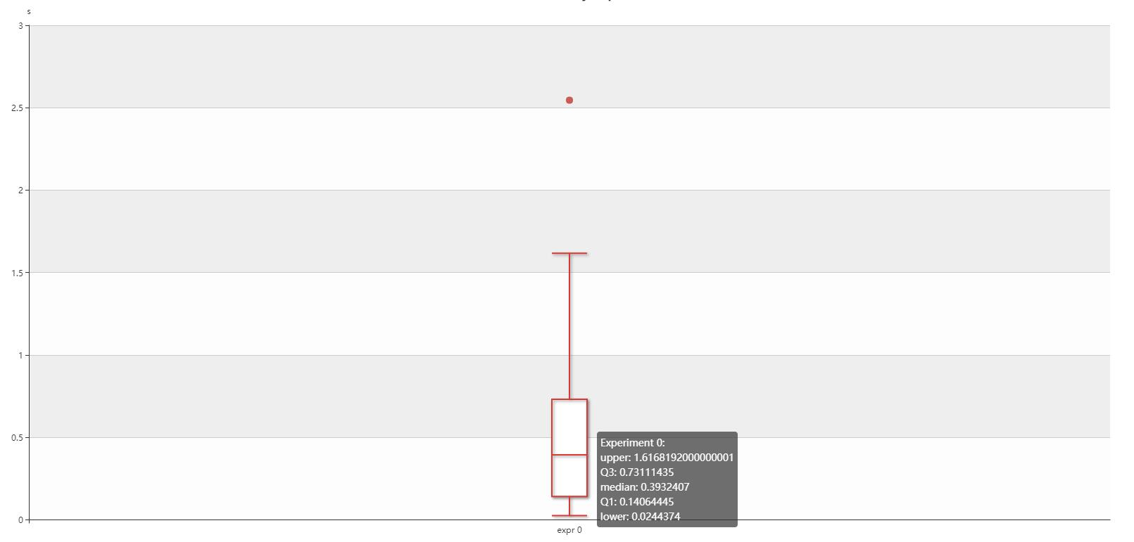

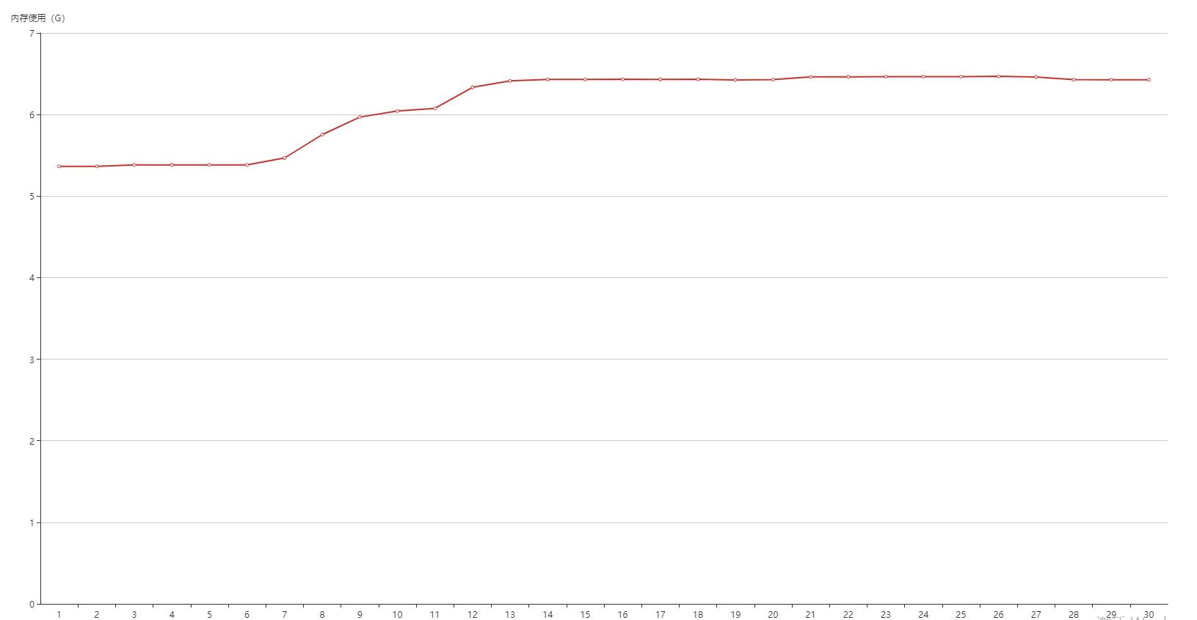

1. Client解析FilledInfo，并进行计算，最后保存至Map

计算公式为：

(Math.*sqrt*(Double.*parseDouble*(fi.matchPrice))*Double.*valueOf*(fi.matchVol)/(Double.*valueOf*(fi.matchPrice)+Double.*valueOf*(fi.settlePrice)))*Double.*valueOf*(fi.settlePrice)

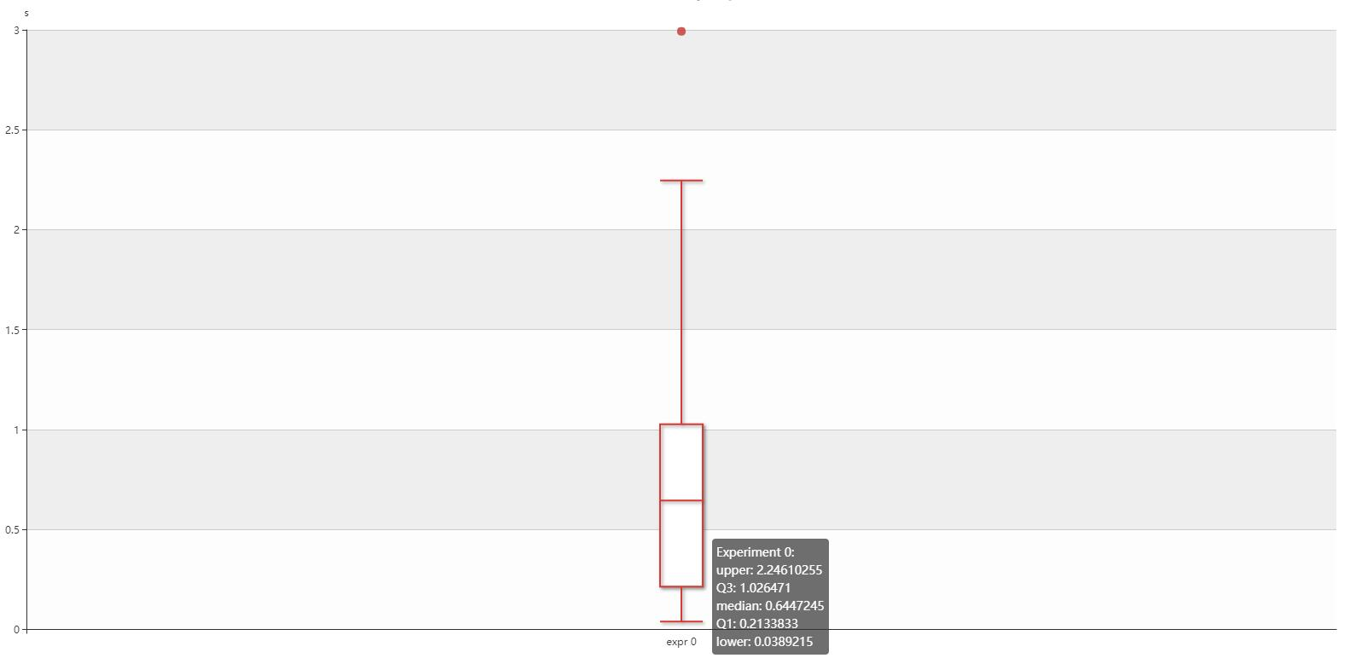

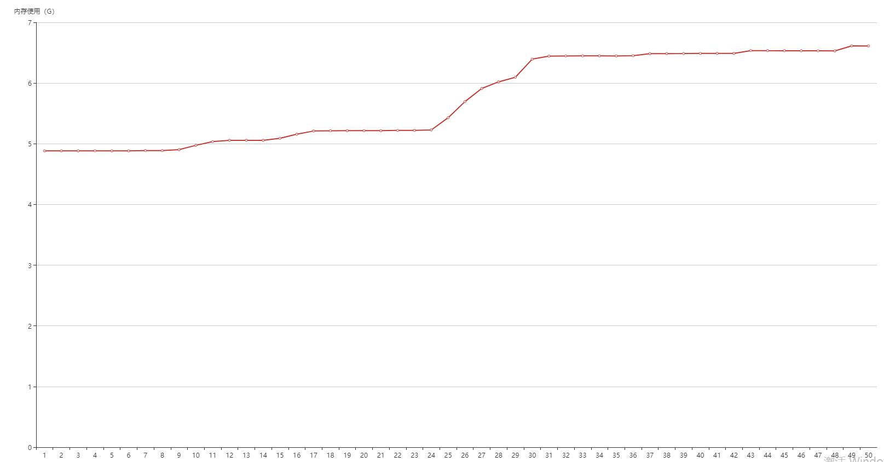

三种情况对比：

